"Ертіс ауданының жұмыспен қамту және әлеуметтік бағдарламалар бөлімі" мемлекеттік мекемесімен көрсетілетін мемлекеттік қызметтер регламенттерін бекіту туралы
Күшін жойған
Павлодар облысы Ертіс аудандық әкімдігінің 2013 жылғы 03 қаңтардағы N 2/1 қаулысы. Павлодар облысының Әділет департаментінде 2013 жылғы 23 қаңтарда N 3373 тіркелді. Күші жойылды - Павлодар облысы Ертіс аудандық әкімдігінің 2013 жылғы 19 маусымдағы N 295/5 қаулысымен
РҚАО ескертпесі:
Мәтінде авторлық орфография және пунктуация сақталған.
Ескерту. Күші жойылды - Павлодар облысы Ертіс аудандық әкімдігінің 19.06.2013 N 295/5 қаулысымен.
Қазақстан Республикасының 2000 жылғы 27 қарашадағы "Әкiмшiлiк рәсiмдерi туралы" Заңы 9-1 бабының 4 тармағына, Қазақстан Республикасы Үкіметінің 2010 жылғы 20 шілдедегі "Жеке және заңды тұлғаларға көрсетілетін мемлекеттік қызметтердің тізілімін бекіту туралы" N 745 қаулысына сәйкес, мемлекеттік қызметті сапалы көрсету мақсатында Ертіс ауданының әкiмдiгі ҚАУЛЫ ЕТЕДI:
1. Қоса берiлген:
1) "Атаулы әлеуметтік көмек алушыларға өтініш берушінің (отбасының тиесілігін растайтын анықтама беру" мемлекеттiк қызмет регламентi;
2) "Қозғалуға қиындығы бар бірінші топтағы мүгедектерге жеке көмекшінің және есту бойынша мүгедектерге қолмен көрсететін тіл маманының қызметтерін ұсыну үшін мүгедектерге құжаттарды ресімдеу" мемлекеттiк қызмет регламентi;
3) "Мүгедектердi сурдо-тифлотехникалық және мiндеттi гигиеналық құралдармен қамтамасыз ету үшiн оларға құжаттар рәсiмдеу" мемлекеттiк қызмет регламенті;
4) "Мүгедектерге кресло-арбаларды беру үшін оларға құжаттарды ресімдеу" мемлекеттiк қызмет регламенті;
5) "Үйде оқитын және тәрбиеленетін мүгедек балаларды материалдық қамтамасыз ету үшін құжаттарды ресімдеу" регламенті бекiтiлсiн.
2. Осы қаулының орындалуын бақылау аудан әкiмiнiң орынбасары А. Т. Тілеуоваға жүктелсiн.
3. Осы қаулы алғаш ресми жарияланғаннан кейiн күнтiзбелiк он күн өткен соң қолданысқа енгiзiледi.
Аудан әкiмі Ж. Шұғаев
Павлодар облысы Ертіс ауданы
әкімдігінің 2013 жылғы 03
қаңтардағы N 2/1 қаулысымен
бекітілді
"Атаулы әлеуметтік көмек алушыларға өтініш
берушінің (отбасының) тиесілігін растайтын анықтама беру"
мемлекеттік қызмет регламенті
1. Жалпы ережелер
1. "Атаулы әлеуметтік көмек алушыларға өтініш берушінің (отбасының) тиесілігін растайтын анықтама беру" мемлекеттік қызметін (бұдан әрі – мемлекеттік қызмет) Павлодар облысы, Ертіс ауданы, Ертіс ауылы, Бөгенбай көшесі, 97 мекен-жайы бойынша "Ертіс ауданының жұмыспен қамту және әлеуметтік бағдарламалар бөлімі" мемлекеттік мекемесі (бұдан әрі – уәкілетті орган) көрсетеді.
Тұрғылықты жері бойынша уәкілетті орган болмаған жағдайда мемлекеттік қызмет алушы мемлекеттік қызметті алу үшін осы регламентке 1-қосымшада көрсетілген мекен-жайлар бойынша ауылдық округ әкіміне жүгінеді.
2. Көрсетілетін мемлекеттік қызметтің нысаны: автоматтандырылмаған.
3. Мемлекеттік қызмет тегін көрсетіледі.
4. Мемлекеттік қызмет жеке тұлғаларға – мемлекеттiк атаулы әлеуметтiк көмек алушыларға (бұдан әрi – мемлекеттiк қызмет алушылар) көрсетiледi.
5. Мемлекеттік қызмет Қазақстан Республикасы Үкіметінің 2011 жылғы 7 сәуірдегі "Жергiлiктi атқарушы органдар көрсететiн әлеуметтiк қорғау саласындағы мемлекеттiк қызметтердiң стандарттарын бекiту туралы" N 394 қаулысымен бекітілген "Атаулы әлеуметтік көмек алушыларға өтініш берушінің (отбасының) тиесілігін растайтын анықтама беру" стандарты (бұдан әрі – стандарт) негізінде көрсетіледі.
6. Уәкiлеттi органның және селолық округ әкiмiнiң жұмыс кестесi: демалыс (сенбі, жексенбі) және мереке күндерiн қоспағанда, сағат 13.00-ден 14.30-ға дейiн түскi үзiлiспен күн сайын сағат 9.00-ден 18.30-ға дейiн.
7. Көрсетiлетiн мемлекеттiк қызметтiң нәтижесi ағымдағы тоқсанда атаулы әлеуметтiк көмек алушыларға мемлекеттiк қызмет алушының (отбасының) тиесiлiгiн растайтын анықтама, не қызмет көрсетуден бас тарту туралы қағаз жеткiзгiштегi дәлелдi жауап болып табылады.
2. Мемлекеттік қызмет көрсетудің тәртібі
8. Мемлекеттік қызмет көрсету мерзімдері:
1) мемлекеттiк қызмет көрсету мерзiмдерi қажеттi құжаттарды тапсырған сәттен бастап 15 минуттан аспайды;
2) мемлекеттiк қызмет алушы өтiнiш берген күнi сол жерде көрсетiлетiн мемлекеттiк қызметтi алуға дейiн күтудiң шектi ең көп уақыты бiр мемлекеттiк қызмет алушыға қызмет көрсетуге 15 минуттан есептегенде кезектегi адамдардың санына байланысты болады;
3) мемлекеттiк қызмет алушы өтiнiш берген күнi сол жерде көрсетiлетiн мемлекеттiк қызметтi алушыға қызмет көрсетудiң рұқсат берiлген ең көп уақыты 15 минуттан аспайды.
9. Мемлекеттік қызмет көрсетуден бас тартуға негіздеме стандарттың 16-тармағында қарастырылған.
10. Мемлекеттік қызмет көрсету үшін құжаттарды қабылдау уәкілетті органның бір маманымен және селолық округ әкімі аппаратының бір маманымен жүзеге асырылады.
3. Мемлекеттік қызмет көрсету үрдісіндегі
әрекеттер (өзара қызметтер) тәртібін сипаттау
11. Мемлекеттік қызметті алу үшін тұтынушы стандарттың 11-тармағында белгіленген құжаттарды ұсынады.
12. Мемлекеттік қызмет көрсету үдерісінде мынадай құрылымдық-функционалды бірліктер (бұдан әрі – бірліктер) қатыстырылған:
тұтынушы уәкілетті органға жүгінгенде:
уәкілетті органның жауапты адамы;
уәкілетті органның сектор меңгерушісі;
селолық округі әкіміне жүгінгенде:
селолық округ әкімі аппаратының жауапты адамы;
селолық округтің әкімі.
13. Әрбір әкімшілік іс-әрекеттерді (рәсімдерді) орындаудың мерзімін көрсетумен әрбір бірліктер бойынша әкімшілік іс-әрекеттердің (рәсімдердің) кезектілігі мен өзара іс-әрекеттердің мәтіндік кестелік сипаттамасы осы регламентке 2-қосымшада көрсетілген.
14. Мемлекеттік қызметті көрсету үдерісіндегі әкімшілік іс-әрекеттердің логикалық кезектілігінің арасындағы өзара байланысты көрсететін схема осы регламентке 3-қосымшада көрсетілген.
4. Мемлекеттік қызметті көрсететін
лауазымды адамдардың жауапкершілігі
15. Уәкілетті органдардың, селолық округ әкімі аппаратының лауазымды адамдарына және селолық округтің әкіміне мемлекеттік қызмет көрсету барысында олармен қабылданған шешімдер мен әрекеттер (әрекетсіздік) үшін Қазақстан Республикасының заңдарымен қарастырылған тәртіпте жауапкершілік жүктеледі.
"Атаулы әлеуметтік көмек алушыларға
өтініш берушінің (отбасының)тиесілігін
растайтын анықтама беру"
мемлекеттік қызмет регламентіне
1-қосымша
Ауылдық округтері әкімдерінің мекен-жайларының тізбесі
р/с N | Ауылдық округтің атауы | Ауылдық округ әкімінің орналасқан мекен-жайы
1 | 2 | 3
1. | "Ертіс ауылы әкімінің аппараты" ММ | Павлодар облысы, Ертіс ауданы, Ертіс ауылы, Богенбай көшесі, 97
2. | "Голубовка ауылы әкімінің аппараты" ММ | Павлодар облысы, Ертіс ауданы, Голубовка ауылы, Целинный көшесі, 20
3. | "Амангелді ауылы әкімінің аппараты" ММ | Павлодар облысы, Ертіс ауданы, Амангелді ауылы, ауылдық округі әкімі аппаратының ғимараты
4. | "Ағашорын ауылдық округі әкімінің аппараты" ММ | Павлодар облысы, Ертіс ауданы, Ағашорын ауылы, Богенбай көшесі, 5 А
5. | "Иса-Байзақов ауылдық округі әкімінің аппараты" ММ | Павлодар облысы, Ертіс ауданы, Байзақов ауылы, Николаев көшесі, 1
6. | "Қосағаш ауылдық округі әкімінің аппараты" ММ | Павлодар облысы, Ертіс ауданы, Қосағаш ауылы, Абылайхан көшесі, 1
7. | "Қызылжар ауылдық округі әкімінің аппараты" ММ | Павлодар облысы, Ертіс ауданы, Қызылжар ауылы, Комсомол көшесі, 17
8. | "Қоскөл ауылы әкімінің аппараты" ММ | Павлодар облысы, Ертіс ауданы, Қоскөл ауылы, ауылдық округі әкімі аппаратының ғимараты
9. | "Қарақұдық ауылдық округі әкімінің аппараты" ММ | Павлодар облысы, Ертіс ауданы, Қарақұдық ауылы, ауылдық округі әкімі аппаратының ғимараты
10. | "Қызылқақ ауылдық округі әкімінің аппараты" ММ | Павлодар облысы, Ертіс ауданы, Қызылқақ ауылы, Ленин көшесі, 12
11. | "Ленин ауылы әкімінің аппараты" ММ | Павлодар облысы, Ертіс ауданы, Ленин ауылы, Целинный көшесі, 1
12. | "Луговой ауылдық округі әкімінің аппараты" ММ | Павлодар облысы, Ертіс ауданы, Луговой ауылы, Жамбыл көшесі, 1
13. | "Майқоныр ауылы әкімінің аппараты" ММ | Павлодар облысы, Ертіс ауданы, Майқоңыр ауылы, Дзержинский көшесі, 12
14. | "Панфилов ауылы әкімінің аппараты" ММ | Павлодар облысы, Ертіс ауданы, Панфилово ауылы, Горобец көшесі, 1 А
15. | "Северный ауылдық округі әкімінің аппараты" ММ | Павлодар облысы, Ертіс ауданы, Северный ауылы, Садовая көшесі, 55
16. | "Сілеті ауылдық округі әкімінің аппараты" ММ | Павлодар облысы, Ертіс ауданы, Сілеті ауылы, Школьный көшесі, 2
17. | "Тоқта ауылы әкімінің аппараты" ММ | Павлодар облысы, Ертіс ауданы, Тоқта ауылы, Центральный көшесі, 5
18. | "Ұзынсу ауылдық округі әкімінің аппараты" ММ | Павлодар облысы, Ертіс ауданы, Ұзынсу ауылы, Ленин көшесі, 14
"Атаулы әлеуметтік көмек алушыларға
өтініш берушінің (отбасының)тиесілігін
растайтын анықтама беру"
мемлекеттік қызмет регламентіне
2-қосымша
Уәкілетті органға жүгінген кездегі құрылымдық-функционалдық
бірліктер (бұдан әрі – бірліктер) іс-әрекеттерінің сипаттамасы
Негізгі үдерістің іс-әрекеттері (барысы, жұмыс ағымы)
1 | N Іс-әрекеттің (барысының, жұмыс ағымының) реттік нөмірі | 1 | 2 | 3
2 | Бірліктердің атауы | Уәкілетті органның жауапты адамы | Уәкілетті органның сектор меңгерушісі | Уәкілетті органның жауапты адамы
3 | Іс-әрекеттің (үдерістің, рәсімнің, операцияның) атауы және оның сипаттамасы | Қажетті құжаттарды қабылдайды, анықтаманың не мемлекеттік қызметті ұсынудан бас тарту туралы дәлелді жауаптың жобасын дайындайды | Анықтаманың не мемлекеттік қызметті ұсынудан бас тарту туралы дәлелді жауаптың жобасына қол қояды | Алушыға анықтаманы не мемлекеттік қызметті ұсынудан бас тарту туралы дәлелді жауапты береді
4 | Аяқтау нысаны (деректер, құжат, ұйымдық-өкімгерлік шешім) | Анықтаманың не мемлекеттік қызметті ұсынудан бас тарту туралы дәлелді жауаптың жобасы | Анықтама не мемлекеттік қызметті ұсынудан бас тарту туралы дәлелді жауап | Анықтама не мемлекеттік қызметті ұсынудан бас тарту туралы дәлелді жауап
5 | Орындау мерзімі | 5 минуттан артық емес | 5 минут | 5 минуттан артық емес
6 | Келесі іс-әрекеттің нөмірі | 2 | 3
Ауылдық округінің әкіміне жүгінген кездегі
құрылымдық-функционалдық бірліктер (бұдан әрі – бірліктер) іс-әрекеттерінің сипаттамасы
Негізгі үдерістің іс-әрекеттері (барысы, жұмыс ағымы)
1 | Іс-әрекеттің (барысының, жұмыс ағымының) реттік нөмірі | 1 | 2 | 3
2 | Бірліктердің атауы | Ауылдық округі әкімі аппаратының жауапты адамы | Ауылдық округтің әкімі | Ауылдық округі әкімі аппаратының жауапты адамы
3 | Іс-әрекеттің (үдерістің, рәсімнің, операцияның) атауы және оның сипаттамасы | Қажетті құжаттарды қабылдайды, анықтаманың не мемлекеттік қызметті ұсынудан бас тарту туралы дәлелді жауаптың жобасын дайындайды | Анықтаманың не мемлекеттік қызметті ұсынудан бас тарту туралы дәлелді жауаптың жобасына қол қояды | Алушыға анықтаманы не мемлекеттік қызметті ұсынудан бас тарту туралы дәлелді жауапты береді
4 | Аяқтау нысаны (деректер, құжат, ұйымдық-өкімгерлік шешім) | Анықтаманың не мемлекеттік қызметті ұсынудан бас тарту туралы дәлелді жауаптың жобасы | Анықтама не мемлекеттік қызметті ұсынудан бас тарту туралы дәлелді жауап | Анықтама не мемлекеттік қызметті ұсынудан бас тарту туралы дәлелді жауап
5 | Орындау мерзімі | 5 минуттан артық емес | 5 минут | 5 минуттан артық емес
6 | Келесі іс-әрекеттің нөмірі | 2 | 3
"Атаулы әлеуметтік көмек алушыларға
өтініш берушінің (отбасының)тиесілігін
растайтын анықтама беру"
мемлекеттік қызмет регламентіне
3-қосымша
Уәкілетті органға жүгінген кездегі мемлекеттік
қызметті ұсыну үдерісінің кестесі
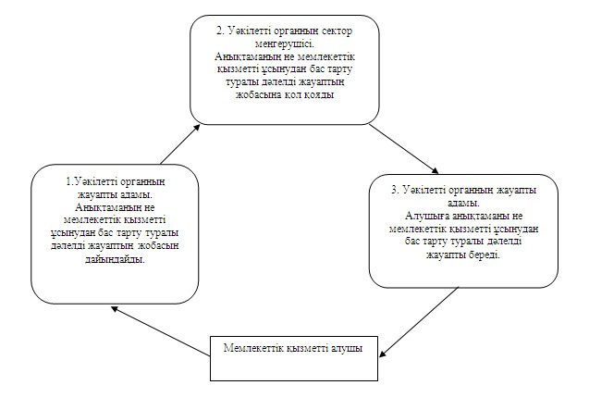
Ауылдық округ әкіміне келу кезіндегі мемлекеттік
қызмет көрсету үрдісінің сызбасы
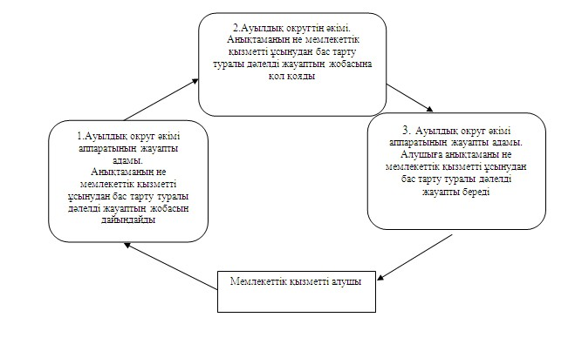
Павлодар облысы Ертіс ауданы
әкімдігінің 2013 жылғы 03
қаңтардағы N 2/1 қаулысымен
бекітілген
"Қозғалуға қиындығы бар бірінші топтағы мүгедектерге жеке
көмекшінің және есту бойынша мүгедектерге қолмен
көрсететін тіл маманының қызметтерін ұсыну үшін
мүгедектерге құжаттарды ресімдеу"мемлекеттік қызмет регламенті
1. Жалпы ережелер
1. "Қозғалуға қиындығы бар бірінші топтағы мүгедектерге жеке көмекшінің және есту бойынша мүгедектерге қолмен көрсететін тіл маманының қызметтерін ұсыну үшін мүгедектерге құжаттарды ресімдеу" Қазақстан Республикасы Үкіметінің 2011 жылғы 7 сәуірдегі "Жергілікті атқарушы органдар көрсететін, әлеуметтік қорғау саласындағы мемлекеттік стандарттарды бекіту туралы" N 394 қаулысына (әрі қарай - Стандарт) сәйкес дайындалды.
2. Мемлекеттік қызметті "Ертіс ауданының жұмыспен қамту және әлеуметтік бағдарламалар бөлімі" мемлекеттік мекемесі (әрі қарай - уәкілетті орган) ұсынады.
3. Көрсетілетін мемлекеттік қызметтің нысаны: автоматтандырылмаған.
4. Көрсетілетін мемлекеттік қызметтің өтініш беруші алатын нәтижесі, жүріп–тұруы қиын бірінші топтағы мүгедектерге жеке көмекшінің қызметін және естімейтіндігі бойынша мүгедектерге ымдау тілі маманының қызметтін беру үшін мүгедектердің құжаттарын ресімдеу туралы хабарлама не қағаз жеткізгіште қызмет көрсетуден бас тарту туралы уәжделген жауап болып табылады.
5. Мемлекеттік қызмет көрсету тәртібі туралы ақпаратты уәкілетті орган ғимаратында, орталықта орналасқан стенттерден алуға болады.
6. Мемлекеттік қызмет туралы ақпарат Ертіс ауданы әкімдігі ресми сайтында www.ertis.pavlodar. gov.kz. орналасқан.
2. Мемлекеттік қызмет көрсету тәртібі талаптары
7. Мемлекеттік қызмет Ертіс ауылы, Бөгенбай көшесі, 97, мекенжайы бойынша уәкілетті орган ғимаратында демалыс пен мерекелі күндерден басқа күндері аптасына бес күн, 9-00 сағаттан 18-30 сағатқа дейін 13-00-ден 14-30 сағатқа дейінгі үзіліспен көрсетіледі.
8. Мемлекеттік қызмет көрсету мерзімдері:
1) мемлекеттік қызмет көрсету мерзімдері тұтынушы қажетті құжаттарды тапсырған сәттен бастап - он жұмыс күні ішінде;
2) тұтынушы өтініш берген күні сол жерде көрсетілетін мемлекеттік қызметті алуға дейін күтудің рұқсат берілген ең көп уақыты бір тұтынушыға қызмет көрсетуге 15 минуттан есептегенде кезектегі адамдардың санына байланысты болады;
3) тұтынушы өтініш берген күні сол жерде көрсетілетін мемлекеттік қызметті көрсетудің рұқсат берілген ең көп уақыты 15 минуттан аспайды.
Қабылдау алдын ала жазылусыз және жеделдетіп қызмет көрсетусіз кезек күту тәртібімен жүзеге асырылады.
9. Мемлекеттік қызмет тегін көрсетіледі.
10. Стандарттың 16 тармағында қарастырылған жағдайларда мемлекеттік қызметті көрсетуден бас тартылады.
3. Мемлекеттік қызмет көрсету үдерісіндегі
іс-әрекет (өзара іс-қимыл) тәртібі
11. Мемлекеттік қызмет тұтынушының өзі, немесе сенімхат негізінде әрекет ететін сенімді өкіл келгенде ұсынылады.
12. Мемлекеттік қызмет алу үшін Стандарттың 11 тармағында белгіленген құжаттарды ұсынады.
13. Тұтынушы қажетті құжаттардың барлығын уәкілетті органға тапсырғаннан кейін тіркелген және тұтынушының мемлекеттік қызметті алатын күні, құжаттарды қабылдап алған адамның тегі мен аты-жөні көрсетілген талон беріледі.
14. Мемлекеттік қызмет көрсету үдерісінде мына құрылымдық-функционалдық бірліктер қатысады:
1) уәкілетті органның бас маманы;
2) уәкілетті органның бастығы.
15. Осы регламенттің 1-қосымшасында әрбір іс-әрекеттің орындалу мерзімін көрсете отырып, әрбір құрылымдық-функционалды бірліктер қарапайым іс-әрекеттер (рәсімдер) реттілігінің мәтіндік кестелік сипаттамасы келтірілген.
16. Осы регламенттің 2-қосымшасында олардың сипаттамасына сай іс-әрекеттердің қисынды реттілігі (мемлекеттік қызмет көрсету үдерісінде) мен құрылымдық-функционалды бірліктер арасындағы өзара байланысты көрсететін нобайы ұсынылған.
4. Мемлекеттік қызмет көрсететін лауазымды
тұлғалардың жауапкершілігі
17. Уәкілетті органның лауазымды тұлғаларына мемлекеттік қызмет көрсету барысында олардың шешім қабылдау мен әрекетімен (әрекетсіздігіне) Қазақстан Республикасының заңнамасымен қарастырылған тәртіпте жауапкершілік жүктеледі.
"Қозғалуға қиындығы бар бірінші топтағы
мүгедектерге жеке көмекшінің және есту
бойынша мүгедектерге қолмен көрсететін
тіл маманының қызметтерін ұсыну үшін
мүгедектерге құжаттарды ресімдеу"
мемлекеттік қызметінің регламентіне
1-қосымша
Құрылымдық-функционалды бірліктер әкімшілік іс-әрекеттерінің
өзара қарым-қатынас және реттік сипаттамасы
 | Іс-әрекеттің негізгі үдерісі(барысы, жұмыс ағыны)
1 | Іс-әрекеттің (барысының, жұмыс ағынының) | 1 | 2 | 3 | 4 | 5
2 | Құрылымдық-функционалды бірліктер атауы | Уәкілетті органның бас маманы | Уәкілетті орган бастығы | Уәкілетті органның бас маманы | Уәкілетті орган бастығы | Уәкілетті органның бас маманы
3 | Іс-әрекеттің (үдерістің, рәсімнің, операцияның)атауы және оның сипаттамасы | Тұтынушымен ұсынылған құжаттарды қабылдау және тіркеу | Құжаттарды қарастыру | Хабарламаның немесе қызметті ұсынуда дәлелді бас тарту туралы жауаптың жобасын дайындау | Хабарламаның немесе қызметті ұсынуда дәлелді бас тарту туралы жауаптың жобасын қарау | Журналда тіркеу
4 | Аяқтау нысаны(деректер,құжат, ұйымдық-өкімгерлік шешім) | Құжаттарды қабылдау туралы талон | Қол қою | Хабарламаның немесе қызметті ұсынуда дәлелді бас тарту туралы жауаптың жобасын | Хабарламаға немесе дәлелді бас тарту туралы жауапқа қол қою | Хабарламаны немесе дәлелді бас тарту туралы жауапты беру
5 | Орындау мерзімдері | 15 минуттан аспайды | 1 жұмыс күні | 4 жұмыс күні ішінде | 3 жұмыс күні ішінде | 15 минуттан аспайды
"Қозғалуға қиындығы бар бірінші топтағы
мүгедектерге жеке көмекшінің және есту
бойынша мүгедектерге қолмен көрсететін
тіл маманының қызметтерін ұсыну үшін
мүгедектерге құжаттарды ресімдеу"
мемлекеттік қызметінің регламентіне
2-қосымша
Іс-әрекеттердің қисынды реттілік пен
өзара байланысты көрсететін сызбасы
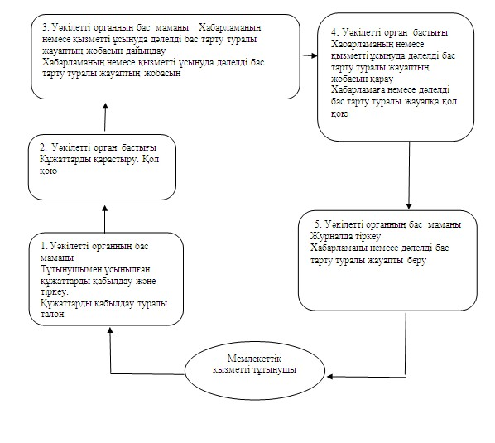
Павлодар облысы Ертіс ауданы
әкімдігінің 2013 жылғы 03
қаңтардағы N 2/1 қаулысымен
бекітілді
"Мүгедектердi сурдо-тифлотехникалық және мiндеттi гигиеналық
құралдармен қамтамасыз ету үшiн оларға құжаттар рәсiмдеу"
мемлекеттік қызмет регламенті
1. Жалпы ережелер
1. "Мүгедектердi сурдо-тифлотехникалық және мiндеттi гигиеналық құралдармен қамтамасыз ету үшiн оларға құжаттар рәсiмдеу" мемлекеттік қызметі (бұдан әрі – мемлекеттік қызмет) Павлодар облысы, Ертіс ауданы, Ертіс ауылы, Бөгенбай көшесі, 97 мекен-жайы бойынша орналасқан " Ертіс ауданының жұмыспен қамту және әлеуметтік бағдарламалар бөлімі" мемлекеттік мекемесімен (бұдан әрі – уәкілетті орган) көрсетіледі. Жұмыс кестесi: демалыс (сенбi, жексенбi) және мереке күндерiн қоспағанда, сағат 13.00-ден 14.30-ға дейiн түскi үзiлiспен күн сайын сағат 9.00-ден 18.30-ға дейiн.
Сонымен қатар Павлодар облысы, Ертіс ауданы, Ертіс ауылы, И.Байзақов көшесі, 14 мекен-жайы бойынша орналасқан "Павлодар облысының халыққа қызмет көрсету орталығы" Республикалық мемлекеттік мекемесінің Ертіс аудандық филиалымен баламалы негізде көрсетіледі.Жұмыс кестесі: демалыс - жексенбi, түскі үзiлiссіз, күн сайын сағат 9.00-ден 19.00-ге дейiн.
2. Көрсетілетін мемлекеттік қызмет нысаны – автоматтандырылмаған.
3. Мемлекеттік қызмет тегін көрсетіледі.
4. Мемлекеттiк қызмет Қазақстан Республикасы Үкіметінің 2011 жылғы 7 сәуірдегі "Жергілікті атқарушы органдар көрсететін әлеуметтік қорғау саласындағы мемлекеттік қызметтердің стандарттарын бекіту туралы" (бұдан әрі – Стандарт) N 394 қаулысы негiзiнде көрсетіледі.
5. Мемлекеттiк қызмет жеке адамдарға: Стандарттың 6-тармағында аталған Қазақстан Республикасының азаматтарына, Қазақстан Республикасының аумағында тұрақты тұратын шетелдiктерге және азаматтығы жоқ адамдарға (бұдан әрi – тұтынушылар):
6. Көрсетiлетiн мемлекеттiк қызметтiң нәтижесi өтініш берушіге мүгедектердi сурдо-тифлотехникалық және мiндеттi гигиеналық құралдармен қамтамасыз ету үшiн оларға құжаттар рәсiмдеу туралы хабарлама не мемлекеттiк қызмет көрсетуден бас тарту туралы қағаз жеткiзгiштегi дәлелдi жауап болып табылады.
2. Мемлекеттік қызмет көрсету тәртібіне талаптар
7. Мемлекеттiк қызмет көрсету мерзiмдері:
1) мемлекеттік қызетті көрсету мерзімдері тұтынушы қажеттi құжаттарды тапсырған сәттен бастап – он жұмыс күні iшiнде;
2) тұтынушы өтiнiш берген күнi сол жерде көрсетiлетiн мемлекеттiк қызметтi алуға дейiн күтудiң жол берiлетiн ең көп уақыты (талон алғанға дейiн) – 30 минуттан аспайды;
3) тұтынушыға өтiнiш берген күнi сол жерде көрсетiлетiн мемлекеттiк қызметтi тұтынушыға қызмет көрсетудiң жол берiлетiн ең көп уақыты – 15 минуттан аспайды.
8. Мемлекеттік қызметті көрсетуден бас тарту және (немесе) тоқтата тұру үшiн негiздер Стандарттың 16-тармағында көрсетілген.
9. Мемлекеттік қызметті көрсету үшін құжаттарды қабылдау уәкілетті органның бір жауапты адамымен алдын ала жазылусыз және жеделдетiп қызмет көрсетусiз кезек тәртiбiнде жүзеге асырылады.
3. Мемлекетті қызметті көрсету барысында
әрекеттер (өзара әрекеттер) тәртібін сипаттау
10. Мемлекеттік қызметті алу үшін тұтынушы Стандарттың 11-тармағында белгіленген құжаттарды ұсынады.
11. Барлық қажеттi құжаттарды тапсырғаннан кейiн тұтынушыға уәкiлеттi органда – тұтынушыны тiркеу және оның мемлекеттiк қызметтi алу күнi, құжаттарды қабылдаған жауапты адамның тегi мен аты-жөнi көрсетiлген талон берiледi.
12. Мемлекеттік қызмет көрсету үдерісіне уәкілетті органда мынадай құрылымдық-функционалдық бірліктер (бұдан әрі – бірліктер) қатысады:
уәкілетті органның бастығы;
уәкілетті органның жауапты адамы.
13. Әрбір бірліктер әкімшілік әрекеттерінің (процедураларының) жүйелілігі және өзара әрекеттері, әрбір әкімшілік әрекеттің (процедураның) атқарылу мерзімін қоса көрсеткенде жазбаша кестелік сипаттамасы осы регламентке 1-қосымшада көрсетілген.
14. Мемлекеттік қызметті көрсету және әкімшілік әрекеттердің логикалық жүйелілігі арасындағы қарым-қатынасты көрсететін сызба осы регламентке 2-қосымшада көрсетілген.
4. Мемлекеттік қызметті көрсететін
лауазымды тұлғалардың жауапкершілігі
15. Уәкілетті органның лауазымды қызметкерлері мемлекеттік қызметті көрсету кезінде қабылданған шешімдер мен әрекеттер (әрекетсіздіктер) үшін Қазақстан Республикасының заңдарымен белгіленген тәртіпте жауапкершілікке тартылады.
"Мүгедектерді сурдо-тифлотехникалық және
міндетті гигиеналық құралдармен қамтамасыз
ету үшін оларға құжаттар ресімдеу"
мемлекеттік қызмет регламентіне
1-қосымша
Құрылымдық-функционалдық бірліктер
(бұдан әрі – бірліктер) әрекетінің сипаттамасы
Негізгі үдерістің (жүріс, жұмыс ағыны) әрекеттері
1 | Әрекет N (жүрістің, жұмыс ағынының) | 1 | 2 | 3 | 4
2 | Бірліктердің атауы | Уәкілетті органның жауапты адамы | Уәкілетті органның жауапты адамы | Уәкілетті органның басшысы | Уәкілетті органның жауапты адамы
3 | Әрекеттің (процестің, процедураның, операцияның) атауы және олардың сипаттамасы | Қажетті құжаттарды қабылдау, тіркеу, тұтынушыға талон беру | Түскен құжаттарды қарау. Құжаттарды рәсімдеу туралы хабарламаның жобасын не мемлекеттік қызметті ұсынудан бас тарту туралы дәлелді жауап дайындау | Құжаттарды рәсімдеу туралы хабарламаға не мемлекеттік қызметті ұсыну-дан бас тарту туралы дәлелді жауапқа қол қояды | Тұтынушыға құжаттарды рәсімдеу туралы хабарламаны не мемлекеттік қызметті ұсынудан бас тарту туралы дәлелді жауапты береді
4 | Аяқталу нысаны (мәліметтер, құжат, ұйымдастырушылық-өкімдік шешімі) | Талон | Құжаттарды рәсімдеу туралы хабарламаның не мемлекеттік қызметті ұсынудан бас тарту туралы дәлелді жауаптың жобасы | Құжаттарды рәсімдеу туралы хабарлама не мемлекеттік қызметті ұсынудан бас тарту туралы дәлелді жауап | Құжаттарды рәсімдеу туралы хабарлама не мемлекеттік қызметті ұсынудан бас тарту туралы дәлелді жауап
5 | Орындау мерзімі | 15 минуттан аспайды | 6 жұмыс күні | 2 жұмыс күні | 15 минуттан аспайды
6 | Келесі әрекеттің нөмірі | 2 | 3 | 4
"Мүгедектерді сурдо-тифлотехникалық және
міндетті гигиеналық құралдармен қамтамасыз
ету үшін оларға құжаттар ресімдеу"
мемлекеттік қызмет регламентіне
2-қосымша
Мемлекеттік қызметті ұсыну үдерісінің сызбасы
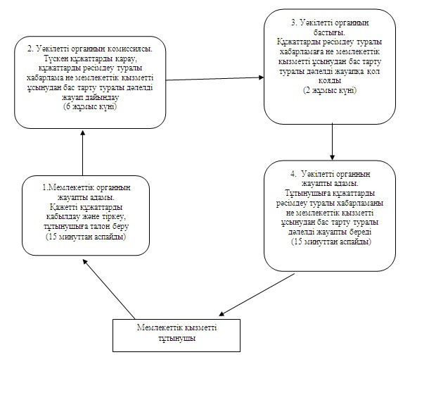
Павлодар облысы Ертіс ауданы
әкімдігінің 2013 жылғы 03
қаңтардағы N 2/1 қаулысымен
бекітілді
"Мүгедектерге кресло-арбаларды беру үшін оларға
құжаттарды ресімдеу"мемлекеттік қызмет регламенті
1. Жалпы ережелер
1. "Мүгедектерге кресло-арбаларды беру үшін оларға құжаттарды ресімдеу" мемлекеттік қызмет регламенті (әрі қарай - Регламент) Қазақстан Республикасы Үкіметінің 2011 жылғы 7 сәуірдегі "Жергілікті атқарушы органдар көрсететін, әлеуметтік қорғау саласындағы мемлекеттік стандарттарды бекіту туралы" N 394 қаулысына (әрі қарай - Стандарт) сәйкес дайындалды.
2.1Мемлекеттік қызметті "Ертіс ауданының жұмыспен қамту және әлеуметтік бағдарламалар бөлімі" мемлекеттік мекемесі (әрі қарай - уәкілетті орган) ұсынады.
3. Көрсетілетін мемлекеттік қызметтің нысаны: автоматтандырылмаған.
4. Өтініш беруші алатын көрсетілетін мемлекеттік қызметтің нәтижесі кресло-арба беру үшін құжаттарды ресімдеу туралы хабарлама, не қызмет көрсетуден бас тарту туралы қағаз жеткізгіште дәлелді жауап болып табылады.
5. Мемлекеттік қызмет көрсету тәртібі туралы ақпаратты уәкілетті орган ғимаратында, орталықта орналасқан стенттерден алуға болады.
6. Мемлекеттік қызмет туралы ақпарат Ертіс ауданы әкімдігі ресми сайтында www.ertis.pavlodar. gov.kz. орналасқан.
2. Мемлекеттік қызмет көрсету тәртібі талаптары
7. Мемлекеттік қызмет Ертіс ауылы, Бөгенбай көшесі, 97, мекенжайы бойынша уәкілетті орган ғимаратында демалыс пен мерекелі күндерден басқа күндері аптасына бес күн, 9-00 сағаттан 18-30 сағатқа дейін 13-00-ден 14-30 сағатқа дейінгі үзіліспен көрсетіледі.
8. Мемлекеттік қызмет көрсету мерзімдері:
1) мемлекеттік қызмет көрсетудің мерзімдері тұтынушы қажетті құжаттарды тапсырған кезден бастап он жұмыс күні ішінде;
2) тұтынушы өтініш білдірген күнгі көрсетілетін орында мемлекеттік қызметті алғанға дейінгі күтудің рұқсат етілген ең ұзақ уақыты бір тұтынушыға қызмет көрсетуге 15 минуттан есептегенде кезектегіпадамдардыңпсанына байланысты болады;
3) тұтынушы өтініш білдірген күнгі орнында мемлекеттік қызмет көрсетудің ең ұзақ рұқсат етілген уақыты - 15 минуттан аспайды.
Қабылдау алдын ала жазылмай және жеделдетіп қызмет көрсетусіз кезек тәртібімен жүзеге асырылады.
9. Мемлекеттік қызмет тегін көрсетіледі.
10. Стандарттың 16 тармағында қарастырылған жағдайларда мемлекеттік қызметті көрсетуден бас тартылады.
3. Мемлекеттік қызмет көрсету үдерісіндегі
іс-әрекет (өзара іс-қимыл) тәртібі
11. Мемлекеттік қызмет тұтынушының өзі, немесе сенімхат негізінде әрекет ететін сенімді өкіл келгенде ұсынылады.
12. Мемлекеттік қызмет алу үшін Стандарттың 11 тармағында белгіленген құжаттарды ұсынады.
13. Тұтынушы уәкілетті органда барлық қажетті құжаттарды тапсырғаннан кейін мемлекеттік қызметке тұтынушының тіркелген және алатын күні, құжаттарды қабылдаған адамның тегі мен аты-жөні көрсетілген талон беріледі.
14. Мемлекеттік қызмет көрсету үдерісінде мына құрылымдық-функционалдық бірліктер қатысады:
1) уәкілетті органның бас маманы;
2) уәкілетті органның бастығы.
15. Осы регламенттің 1-қосымшасында әрбір іс-әрекеттің орындалу мерзімін көрсете отырып, әрбір құрылымдық-функционалды бірліктер қарапайым іс-әрекеттер (рәсімдер) реттілігінің мәтіндік кестелік сипаттамасы келтірілген.
16. Осы регламенттің 2-қосымшасында олардың сипаттамасына сай іс-әрекеттердің қисынды реттілігі (мемлекеттік қызмет көрсету үдерісінде) мен құрылымдық-функционалды бірліктер арасындағы өзара байланысты көрсететін нобайы ұсынылған.
4. Мемлекеттік қызмет көрсететін лауазымды
тұлғалардың жауапкершілігі
17. Уәкілетті органның 1лауазымды тұлғаларына мемлекеттік қызмет көрсету барысында олардың шешім қабылдау мен әрекетімен (әрекетсіздігіне) Қазақстан Республикасының заңнамасымен қарастырылған тәртіпте жауапкершілік жүктеледі.
"Мүгедектерге кресло-арбаларды беру
үшін оларға құжаттарды ресімдеу"
мемлекеттік қызмет регламентіне
1-қосымша
Құрылымдық-функционалды бірліктер әкімшілік іс-әрекеттерінің
өзара қарым-қатынас және реттік сипаттамасы
 | Іс-әрекеттің негізгі үдерісі(барысы, жұмыс ағыны)
1 | Іс-әрекеттің (барысының, жұмыс ағынының) | 1 | 2 | 3 | 4 | 5
2 | Құрылымдық-функционалды бірліктер атауы | Уәкілетті органның бас маманы | Уәкілетті орган бастығы | Уәкілетті органның бас маманы | Уәкілетті орган бастығы | Уәкілетті органның бас маманы
3 | Іс-әрекеттің (үдерістің, рәсімнің, операцияның)атауы және оның сипаттамасы | Тұтынушымен ұсынылған құжаттарды қабылдау және тіркеу | Құжаттарды қарастыру | Хабарламаның немесе қызметті ұсынуда дәлелді бас тарту туралы жауаптың жобасын дайындау | Хабарламаның немесе қызметті ұсынуда дәлелді бас тарту туралы жауаптың жобасын қарау | Журналда тіркеу
4 | Аяқтау нысаны (деректер,құжат, ұйымдық-өкімгерлік шешім) | Құжаттарды қабылдау туралы талон | Қол қою | Хабарламаның немесе қызметті ұсынуда дәлелді бас тарту туралы жауаптың жобасын | Хабарламаға немесе дәлелді бас тарту туралы жауапқа қол қою | Хабарламаны немесе дәлелді бас тарту туралы жауапты беру
5 | Орындау мерзімдері | 15 минуттан аспайды | 1 жұмыс күні | 4 жұмыс күні ішінде | 3 жұмыс күні ішінде | 15 минуттан аспайды
Мүгедектерге кресло-арбаларды беру
үшін оларға құжаттарды ресімдеу"
мемлекеттік қызмет регламентіне
2-қосымша
Іс-әрекеттердің қисынды реттілік пен
өзара байланысты көрсететін схема
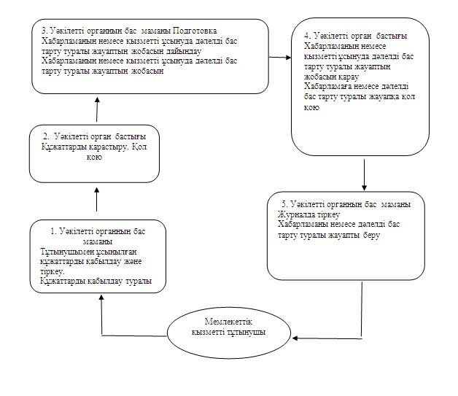
Павлодар облысы Ертіс ауданы
әкімдігінің 2013 жылғы 03
қаңтардағы N 2/1 қаулысымен
бекітілді
"Үйде оқитын және тәрбиеленетін мүгедек балаларды
материалдық қамтамасыз ету үшін құжаттарды ресімдеу"
мемлекеттік қызмет регламенті
1. Жалпы ережелер
1. "Үйде оқитын және тәрбиеленетін мүгедек балаларды материалдық қамтамасыз ету үшін құжаттарды ресімдеу" мемлекеттік қызмет регламенті (әрі қарай - Регламент) Қазақстан Республикасы Үкіметінің 2011 жылғы 07 сәуірдегі "Жергілікті атқарушы органдар көрсететін, әлеуметтік қорғау саласындағы мемлекеттік стандарттарды бекіту туралы" N 394 қаулысына (әрі қарай - Стандарт) сәйкес дайындалды.
2. пМемлекеттік қызметті "Ертіс ауданының жұмыспен қамту және әлеуметтік бағдарламалар бөлімі" мемлекеттік мекемесі (әрі қарай - уәкілетті орган) ұсынады.
3. Көрсетілетін мемлекеттік қызмет нысаны: ішінара автоматтандырылған.
4. Көрсетілетін мемлекеттік қызметтің нәтижесі өтініш берушіге үйде оқып және тәрбиеленіп жатқан мүгедек балаларды материалдық қамсыздандыру үшін құжаттарын ресімдеу туралы хабарлама, не қағаз жеткізгіште бас тарту туралы уәжделген жауап болып табылады.
5. Мемлекеттік қызмет көрсету тәртібі туралы ақпаратты уәкілетті орган ғимаратында, орталықта орналасқан стенттерден алуға болады.
6. Мемлекеттік қызмет туралы ақпарат Ертіс ауданы әкімдігі ресми сайтында www.ertis.pavlodar.gov.kz. орналасқан.
2. Мемлекеттік қызмет көрсету тәртібі талаптары
7. Мемлекеттік қызмет Ертіс ауылы, Бөгембай көшесі, 97, мекенжайы бойынша уәкілетті орган ғимаратында демалыс пен мерекелі күндерден басқа күндері аптасына бес күн, 9-00 сағаттан 18-30 сағатқа дейін 13-00-ден 14-30 сағатқа дейінгі үзіліспен көрсетіледі.
8. Мемлекеттік қызмет көрсету мерзімдері:
1) мемлекеттік қызмет көрсету мерзімдері тұтынушы қажетті құжаттарды тапсырған сәттен бастап уәкілетті органға- он жұмыс күні ішінде;
2) тұтынушы өтініш берген күні сол жерде көрсетілетін мемлекеттік қызметті алуға дейін күтудің тұтынушыға қызмет көрсетуге 15 минуттан есептегенде кезектегі адамдардыңпсанына байланысты болады;
3) тұтынушы өтініш берген күні сол жерде көрсетілетін қызмет көрсетудің рұқсат берілген ең көп уақыты 15 минуттан аспайды.
Қабылдау алдың ала жазылусыз және қызметті жедел ресімдеусіз кезек тәртібінде жүзеге асырылады.
9. Мемлекеттік қызмет тегін көрсетіледі.
10. Стандарттың 16 тармағында қарастырылған жағдайларда мемлекеттік қызметті көрсетуден бас тартылады.
3. Мемлекеттік қызмет көрсету үдерісіндегі
іс-әрекет (өзара іс-қимыл) тәртібі
11. Мемлекеттік қызмет тұтынушының өзі, немесе сенімхат негізінде әрекет ететін сенімді өкіл келгенде ұсынылады.
12. Мемлекеттік қызмет алу үшін Стандарттың 11 тармағында белгіленген құжаттарды ұсынады.
13. Тұтынушы барлық қажетті құжаттарды уәкілетті органға тапсырғаннан кейін тұтынушының мемлекеттік қызметке тіркелген және алатын күні, құжаттарды қабылдап алған адамның тегі мен аты-жөні көрсетілген талон беріледі.
14. Мемлекеттік қызмет көрсету үдерісінде мына құрылымдық-функционалдық бірліктер қатысады:
1) уәкілетті органның бас маманы;
2) уәкілетті органның бастығы.
15. Осы регламенттің 1-қосымшасында әрбір іс-әрекеттің орындалу мерзімін көрсете отырып, әрбір құрылымдық-функционалды бірліктер қарапайым іс-әрекеттер (рәсімдер) реттілігінің мәтіндік кестелік сипаттамасы келтірілген.
16. Осы регламенттің 2-қосымшасында олардың сипаттамасына сай іс-әрекеттердің қисынды реттілігі (мемлекеттік қызмет көрсету үдерісінде) мен құрылымдық-функционалды бірліктер арасындағы өзара байланысты көрсететін нобайы ұсынылған.
4. Мемлекеттік қызмет көрсететін
лауазымды тұлғалардың жауапкершілігі
17. Уәкілетті органның 1лауазымды тұлғаларына мемлекеттік қызмет көрсету барысында олардың шешім қабылдау мен әрекетімен (әрекетсіздігіне) Қазақстан Республикасының заңнамасымен қарастырылған тәртіпте жауапкершілік жүктеледі.
"Үйде оқитын және тәрбиеленетін мүгедек
балаларды материалдық қамтамасыз ету
үшін құжаттарды ресімдеу"
мемлекеттік қызмет регламентіне
1-қосымша
Құрылымдық-функционалды бірліктер әкімшілік іс-әрекеттерінің
өзара қарым-қатынас және реттік сипаттамасы
 | Іс-әрекеттің негізгі үдерісі(барысы, жұмыс ағыны)
1 | Іс-әрекеттің (барысының, жұмыс ағынының) | 1 | 2 | 3 | 4 | 5
2 | Құрылымдық-функционалды бірліктер атауы | Уәкілетті органның бас маманы | Уәкілетті орган бастығы | Уәкілетті органның бас маманы | Уәкілетті орган бастығы | Уәкілетті органның бас маманы
3 | Іс-әрекеттің (үдерістің, рәсімнің, операцияның)атауы және оның сипаттамасы | Тұтынушы мен ұсынылған құжаттарды қабылдау және тіркеу | Құжаттарды қарастыру | Хабарламаның немесе қызметті ұсынуда дәлелді бас тарту туралы жауаптың жобасын дайындау | Хабарламаның немесе қызметті ұсынуда дәлелді бас тарту туралы жауаптың жобасын қарау | Журналда тіркеу
4 | Аяқтау нысаны (деректер, құжат, ұйымдық-өкімгерлікшешім) | Құжаттарды қабылдау туралы талон | Қол қою | Хабарламаның немесе қызметті ұсынуда дәлелді бас тарту туралы жауаптың жобасын | Хабарламаға немесе дәлелді бас тарту туралы жауапқа қол қою | Хабарламаны немесе дәлелді бас тарту туралы жауапты беру
5 | Орындау мерзімдері | 15 минуттан аспайды | 1 жұмыс күні | 4 жұмыс күні ішінде | 3 жұмыс күні ішінде | 15 минуттан аспайды
"Үйде оқитын және тәрбиеленетін мүгедек
балаларды материалдық қамтамасыз ету
үшін құжаттарды ресімдеу"
мемлекеттік қызмет регламентіне
2-қосымша
Іс-әрекеттердің қисынды реттілік пен
өзара байланысты көрсететін схема
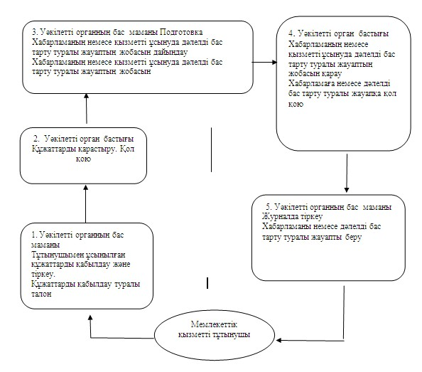

© 2012. Қазақстан Республикасы Әділет министрлігінің «Қазақстан Республикасының Заңнама және құқықтық ақпарат институты» ШЖҚ РМК

